Nombre completo: ____________________________________________________________________

Fecha: __________________________________________ Sección: _________________________

Con ayuda de mi familia, realizo las siguientes actividades.

1. Observo la imagen.

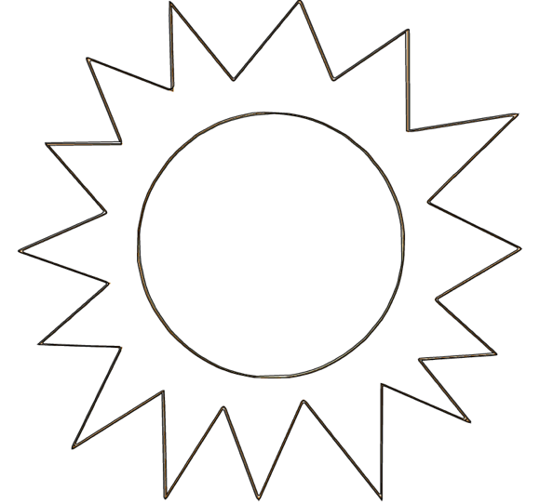

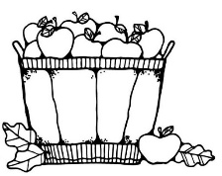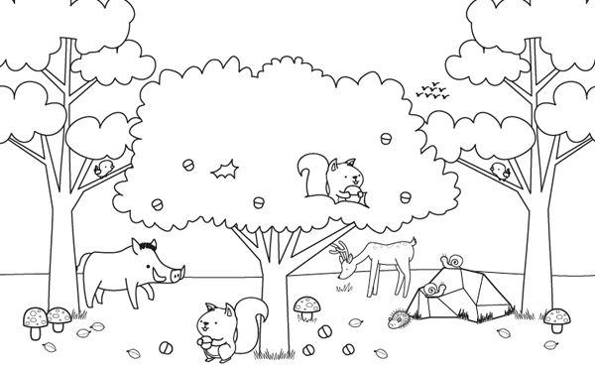

Realizo las siguientes actividades.

1. Pinto con café los animales que están encima de los árboles.
2. Pinto de anaranjado los animales que están debajo de los árboles.
3. Pinto de amarillo lo que está arriba del árbol con la ardilla.
4. Pinto de rojo lo que está dentro de la canasta y de verde lo que está afuera.
5. Encierro el árbol que está a **mi** derecha.
6. Encierro con rojo los hongos que están delante de los árboles.
7. Dibujo, una flor, cerca de las babosas y una mariposa lejos.
8. Menciono el instrumento que se utiliza para medir el tiempo: ______________________
9. Menciono una actividad que se puede realizar de noche: ________________________
10. Menciono una característica del día: ____________________________________________
11. Ordeno la secuencia según el tiempo que corresponde. Coloco los números del 1 al 3 según el caso.

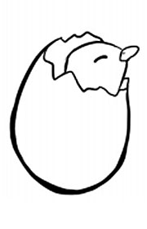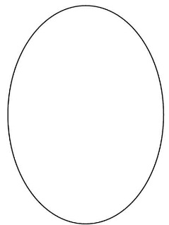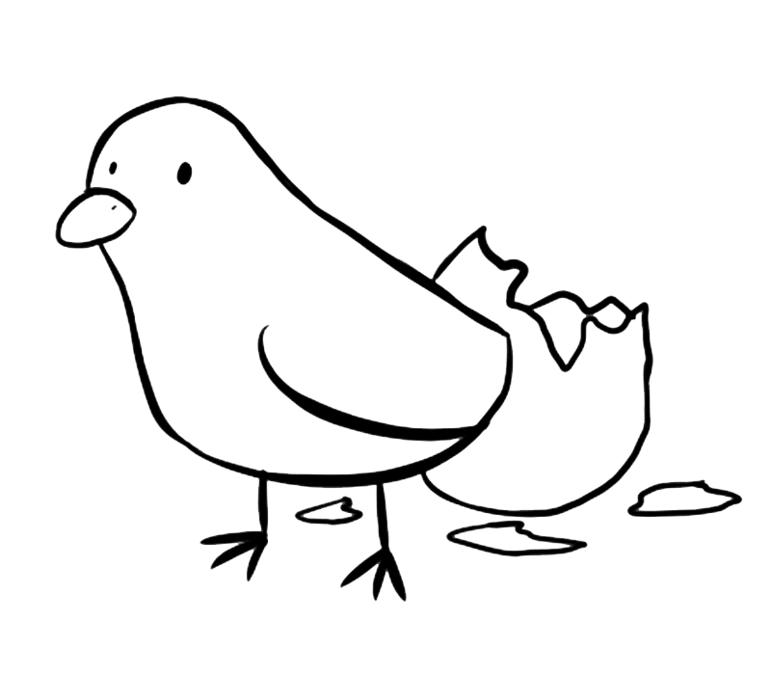

|  |
| --- |
| **1. Antes 2. Ahora 3. Después** |

1. Relaciono, por medio de líneas de colores, el objeto del pasado con el actual.

